DIA 28 DE SEPTIEMBRE. GUÍA DE APRENDIZAJE CASA. GRADO 7°
NOMBRE _______________________________________________________
OBJETIVO: descubrir a través de diversos ejemplos como la familia, es una comunidad.

TEMA: LA FAMILIA UNA COMUNIDAD 122, 123, 124.

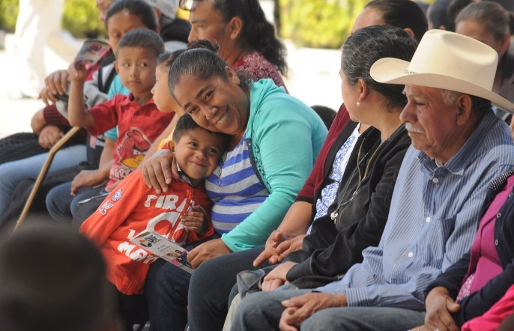
Hay sin duda un principio y una fuerza que impulsa a los seres humanos hacia los demás: este es el amor. Esta fuerza nos hace estar en la unidad y buscar el vínculo afectivo con los otros seres, con el entorno, con Dios y con nosotros mismos. Cada una de las personas con quienes compartimos a diario, constituye a formar la idea que tenemos nosotros mismos, del prójimo y de la vida. En muchos aspectos nuestra realización tiene que ver el grupo familiar en que nacemos y nos formamos.
Cada ser humano mientras se mueve en el mundo, manifiesta la necesidad urgente de los demás, y el vínculo irremplazable de la familia, define su estilo de vida e influye en la manera como la concibe en las demás relaciones de comunidad. Preguntemos por lo tanto: ¿Qué es una comunidad. SARA ESTRADA.

La familia es una comunidad de personas y una institución.
Desde los principios de la humanidad la familia existe como respuesta a las necesidades y a la naturaleza del ser humano. Fue creado por Dios varón y mujer. Ambos se atraen y este atractivo, al madurar, se convierte en amor y les lleva a dejar a sus padres para unirse en un nuevo hogar al que después llegan los hijos. Esta comunidad de personas que comparten toda una vida tiene que atender a una serie de necesidades muy diversas, así como responder a lo que sociedad y Dios esperan de ella. ISABELA ACOSTA

La comunidad familiar satisface la necesidad de amor y complementación de hombre y mujer.
Después, cuando ambos se convierten en padres, tienen la misión de atender el desarrollo total de la persona de cada hijo, lo que quiere decir, darles amor, aceptación, respeto, orientaciones, valores y normas, además de satisfacer sus necesidades de alimento, abrigo e instrucción. La familia necesita también ser reconocida como institución. MARIANA AGUIRRE

En la pág 123 del libro, se dice que para los cristianos, comunidad designa en sentido más elevado a la familia como aquel grupo social de base en el que debe prevalecer los valores, las virtudes y los derechos de las personas, lugar donde cada individuo se prepara y se forma para la convivencia en otros grupos de la sociedad. Ejemplo, los amigos, las empresas, la comunidad local, los grupos de formación, la escuela el colegio, la universidad. ANA SOFÍA ÁLVAREZ.
¿En qué consiste este aspecto institucional de la familia?. Se dice que la familia es la célula básica de la sociedad; esto es, que el conjunto de nuestra comunidad, del país y del mundo está formado por familias donde el ser humano nace, aprende a ser persona, a amar, a relacionarse con los demás e integrarse como individuo útil a la comunidad y a ejercer responsablemente su libertad. LUNA ALZATE

Por esto el matrimonio es reconocido por la sociedad civil como un bien, siendo así patrimonio de la humanidad. A la familia se les da derechos y responsabilidades entre sí y para con los hijos. Por eso el matrimonio entre cristianos es un sacramento, una presencia viva del Cristo en el hogar que da a los esposos la gracia y la iluminación para cumplir su misión. Por lo tanto para desarrollarse sanamente, la familia debe cuidar de ser una buena comunidad de amor y una buena institución donde se educa correctamente a los hijos. ISABELLA ARANGO.

No hay ninguna organización ni pública ni privada que preste servicios sociales básicos con la eficiencia con que lo hace una familia bien articulada. Lo que la familia hace por los niños en educación en la temprana edad, hábitos para la buena salud y la enseñanza de conductas morales es casi insustituible. Tiene un gran peso en el rendimiento escolar de los niños y el clima que ven vivir en su casa tiene una gran influencia en la conformación de la inteligencia emocional. SARA BAUTISTA

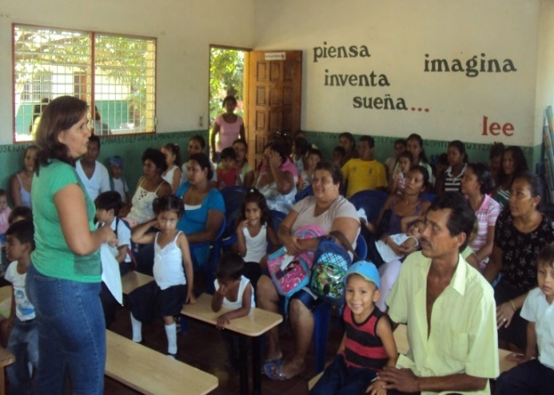
En definitiva, la familia es decisiva para la formación de la conducta humana en actitudes fundamentales para la convivencia. Ella es columna básica de la calidad de vida de la sociedad y del progreso de un país. La impotencia de la familia para cumplir sus funciones es una de las causas de una situación extrema: por ejemplo el aumento de los niños que viven en las calles donde ellos mismos expresan:
- Cuando salgo de aquí, a mí no me espera nadie. No tengo a donde ir. No tengo más remedio que volver a la calle, al único ambiente que conozco.
- Nunca supe quién era mi padre. Nunca lo tuve. MARIA ANTONIA RUIZ

Finalmente veamos el balance de las familias articuladas y familias desarticuladas. El quiebre de una familia afecta a todos, no solo a los que lo viven, los niños de familias desarticuladas tendrán menores chances en el colegio, en el mercado del trabajo y menores posibilidades mañana de formar familias estables. No tienen la fuerza del ejemplo. Su vida toda está dañada. Crecieron con el dolor a cuestas, llevarán la marca toda su vida. Las familias articuladas tienen la posibilidad de un mejor futuro en todos los aspectos. Por lo tanto El núcleo familiar ha sido, es y debe volver a convertirse en el núcleo central y dinámico de la vida humana. JUANITA CARDONA
NOTA: Cada estudiante que le corresponde la lectura, debe hacer una exposición del tema asignado y debe realizar un signo o símbolo para acompañar su exposición.
Se le recomienda no faltar a clase, recuerde que las notas las estamos sacando en este periodo con su participación en clase. LA CLASE LA TENEMOS EL PRÓXIMO MIERCOLES 30 DE SEP.

